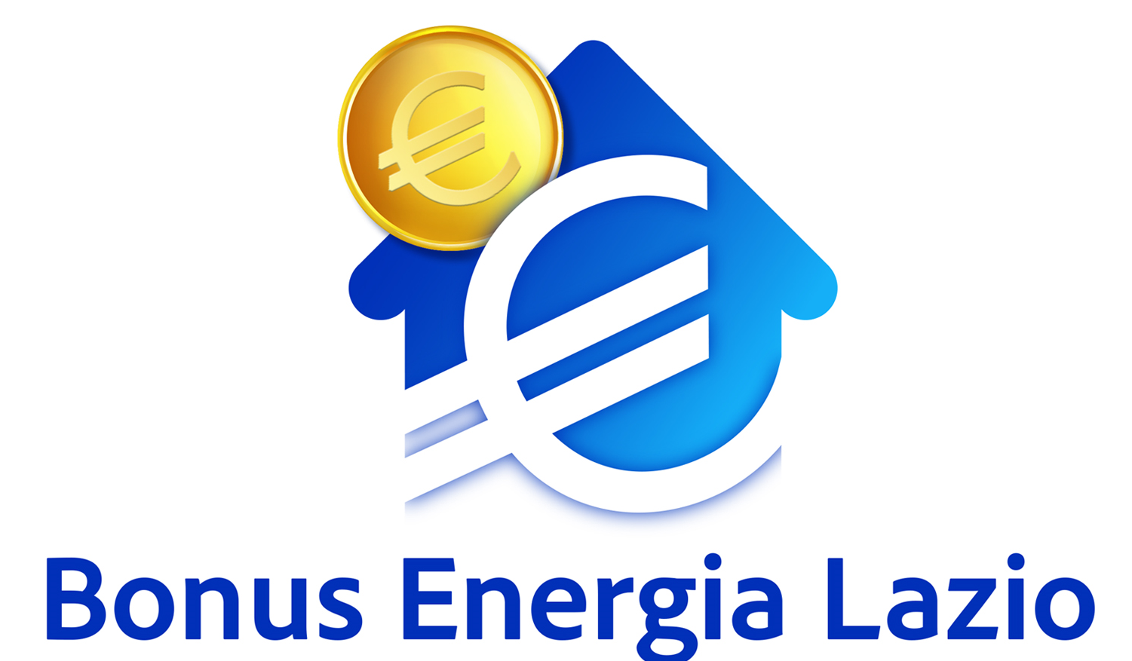

AL SEGRETARIATO SOCIALE
del Distretto RI3

__l__ sottoscritt__ ____________________________________________, nat__ a _____________________ Provincia di _____ il _______________, residente a ____________________________________________________ via ___________________________________ n. ___,
telefono ___________________________ email _________________

CF

CHIEDE

L’assegnazione del Bonus Energia Lazio per erogazione di aiuti economici, una tantum, in favore dei nuclei familiari in stato di bisogno

Consapevole della responsabilità che si assume e delle sanzioni stabilite dalla legge nei confronti di chi attesta il falso e delle sanzioni richiamate dall'art. 76 DPR n. 445 del 28/12/2000 (ai sensi degli artt. 46 e 47 del D.P.R. n. 445/2000):
DICHIARA
- Di essere intestatario di contratto di utenza per la fornitura di energia elettrica per uso domestico residente in uno dei Comuni del Distretto Ri3;
- con una Attestazione ISEE ordinario o corrente, vigente alla data di presentazione della domanda, di valore pari o inferiore a 25 mila euro;
- che per la medesima utenza, di:
- essere stato beneficiario, nell’anno 2022, dei Bonus sociali per energia elettrica;
- NON essere stato beneficiario, nell’anno 2022, dei Bonus sociali per energia elettrica.
Si ricorda che le agevolazioni di cui ai punti precedenti sono state riconosciute AUTOMATICAMENTE, nel 2022, a tutti i nuclei familiari in possesso di Attestazione ISEE uguale o inferiore a 12 mila euro ovvero a 20 mila euro in caso di almeno 4 figli a carico e, su richiesta, ai nuclei presso le quali vive un soggetto in gravi condizioni di salute mantenuto in vita da apparecchiature domestiche elettromedicali.
Di procedere con l’eventuale pagamento sul conto corrente:
I | T

di autorizzare il trattamento dei dati personali, ai sensi delle vigenti normative.

______________ li ______________

Firma ________________________________

Si allega
- Documento di identità, solo per le registrazioni senza SPID, CIE, TS;
- Bolletta per la fornitura di energia elettrica relativa al 2022;
- DSU e, qualora in possesso, ISEE 2023

Informativa Privacy
I dati personali forniti e rilevati nella presente Scheda, nel rispetto delle vigenti disposizioni, saranno trattati e utilizzati per i fini connessi all’espletamento del Bando e per i fini istituzionali del Distretto Ri3. Il conferimento dei dati ha natura obbligatoria in quanto indispensabile per l'espletamento delle procedure richieste. Il rifiuto del conferimento dei dati oppure la mancata indicazione di alcuni di essi potrà comportare l'annullamento dell’istanza. Il trattamento dei dati sarà effettuato anche con l'ausilio di mezzi informatici e potranno essere comunicati agli altri soggetti coinvolti nella gestione del procedimento e a quelli demandati all'effettuazione dei controlli previsti dalla vigente normativa.

Firma

________________________________________

